Lunes
05
de diciembre

Quinto de Primaria
Educación Socioemocional

Formando lazos

Aprendizaje esperado: analiza la situación de niños, niñas, ancianos y personas con discapacidad y reconoce la posibilidad de actuar a favor de ellos.

Énfasis: analiza la situación de niños, niñas, ancianos y personas con discapacidad y reconoce la posibilidad de actuar a favor de ellos.

¿Qué vamos a aprender?

Analizarás la situación de niños, niñas, ancianos y personas con discapacidad y reconocerás la posibilidad de actuar a favor de ellos.

¿Qué hacemos?

Al venir hacia acá, me tocó ver una familia en la calle, con todo y los niños pequeños en un cruce de calle, trabajando. Y no se veían en óptimas condiciones, no traían zapatos y aunque estaban juntos, su mirada estaba triste.

Primero sentí como si se me apachurrara el corazón, un nudo en la garganta y ganas de llorar. Fueron muchas emociones en un corto tiempo, porque al cambiar el semáforo, me tuve que ir y dejarlos atrás. Lo peor de todo es que no es la primera vez que los veo trabajando en ese cruce, a veces está toda la familia, otras solo los niños.

Es una situación tan difícil, ellos forman parte de los que conocemos como grupos vulnerables.

Para poderte explicar de mejor manera, cuáles son los grupos vulnerables, observa el siguiente video del segundo 00:12 al 00:43 y del minuto 01:07 al 02:09

- PROFEPA.
https://www.youtube.com/watch?v=5z4A54gCFqM&ab_channel=PROFEPAMX

Grupo Vulnerable: Persona o grupo que, por sus características, tiene una desventaja que requiere de un esfuerzo adicional para incorporarse al desarrollo y a la convivencia.

Estas características pueden ser varias, como, por ejemplo: edad, sexo, estado civil, nivel educativo, origen étnico, situación o condición física y/o mental.

Aunque todos somos iguales en derechos, con las mismas funciones fisiológicas, no todos pueden acceder a las mismas oportunidades. Hay barreras que se los impiden y no es porque ellos quieran, son situaciones, que muchas veces, salen de su control o no está en ellos decidir.

Como en el video que acabas de ver, dentro de la gran diversidad cultural que tenemos en nuestro país, también tenemos una diversidad de grupos vulnerables.

Como la familia que te contaba al inicio del programa, no creo que ellos decidieron vivir así, las circunstancias y la falta de oportunidades los han llevado a tener la necesidad de trabajar en la calle.

Muchas veces el ser de un grupo vulnerable no es decisión de uno, como, por ejemplo: los adultos mayores, es un proceso evolutivo natural llegar a una edad adulta, donde se requieren mayor atención y cuidados.

Los adultos mayores por sus condiciones biológicas y sociales se consideran vulnerables, al vivir en situaciones de riesgo determinadas por los recursos personales, económicos, del entorno, familiar, comunitario y de acceso a los servicios de salud.

En donde vivo hay una señora de edad muy avanzada y que está solita, nadie la visita y ella casi no se puede mover y tiene que ver la manera de generar ingresos para subsistir.

Afortunadamente existen programas sociales dirigidos a los adultos mayores que les pueden apoyar para garantizar su acceso a la salud y alimentación.

Observa este video en el que Don Leopoldo nos cuenta sobre algunos problemas de los adultos mayores.

- Don Leopoldo y Carola- mp4.
https://youtu.be/sZ8qiP-x9po

Al ver lo que sucede con los demás se despiertan sentimientos de interés y solidaridad hacia otras personas.

Para ello debe colocarse en la posición del otro, conocer su problemática y las posibles formas de contribuir a apoyarlos. Se trata de observar, sentir y comprender la respuesta emocional hacia otras personas, más que las reacciones personales que cada uno puede llegar a tener o experimentar.

Cuando logramos identificar y reconocer lo que la situación problemática de los demás provoca en mí, me sensibiliza hacia ellos.

Recuerda que no debemos querer abrazar el mundo, como dicen por ahí, sino hacer pequeñas acciones para aportar nuestro granito de arena.

Una forma de ayudar a la familia que has visto en el cruce de calles varias veces realizando diversos trabajos, sería en tu edificio donde vives hacer una colecta de víveres o artículos de primera necesidad y brindarles ese apoyo. También la ropa que ya no te queda, pedir a familiares y amigos que donen para que puedas llevar más cosas. Muchas veces pensamos que tenemos que realizar acciones muy grandes, pero en realidad, las cosas pequeñas ayudan mucho.

Observa cuáles son los grupos vulnerables que tienes a tu alrededor, probablemente tengas conocidos, amigos, familiares, que sean parte de esos grupos. Si tú estuvieras en una situación similar, ¿cómo te gustaría que te ayudaran?

No hay respuestas fáciles, lo importante es observar bien el mundo que nos rodea, saber identificar quienes podrían necesitar nuestro apoyo y analizar la mejor manera de otorgarlo, siempre tomando en cuenta que hay que respetar su autonomía y dignidad.

Hoy aprendimos que la empatía es colocarse en la posición del otro, para poder conocer su problemática y pensar en las posibles formas de apoyarlos.

Si nos unimos entre todos, podemos hacer cosas para ayudar a los demás. Si observamos, sentimos y comprendemos la respuesta emocional hacia otras personas, más que las reacciones personales propias, todos tenemos la posibilidad de ayudar de la mejor manera.

El reto de hoy:

Ahora, te reto no solo a que escribas en tu bitácora de viaje, sino que en realidad tomes una acción. Aunque de momento no puedas salir a la calle tanto como queramos, puedes idear un plan para poder apoyar a alguna persona que se encuentre dentro de un grupo vulnerable y con apoyo de los adultos que viven contigo, llévenlo a cabo. Ya después podrás platicar de cómo te sentiste al realizar esas acciones en favor de otros.

¡Buen trabajo!

Gracias por tu esfuerzo.

Para saber más:
Lecturas
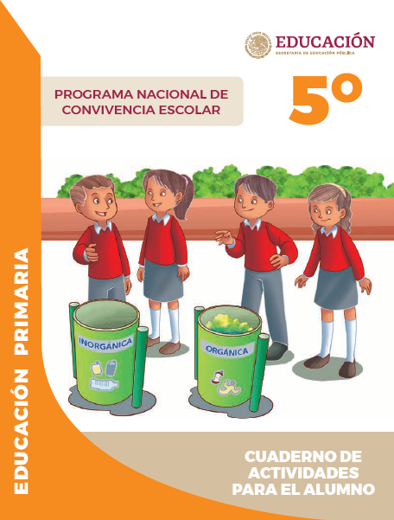
https://www.gob.mx/cms/uploads/attachment/file/533117/5o_Cuaderno_PNCE_2019.pdf

